Министерство образования и науки Республики Татарстан

Государственное бюджетное специальное (коррекционное) образовательное учреждение для обучающихся, воспитанников с ограниченными возможностями здоровья "Елабужская специальная (коррекционная) общеобразовательная школа-интернат I, II вида"

**«Система работы по формированию познавательного интереса учащихся на основе технологии разноуровневого обучения в коррекционной школе I-II вида».**

Выступление на семинаре в Нижнекамской школе-интернате I-II вида» по теме: «Формирование познавательного интереса учащихся на основе технологии разноуровневого обучения».

Р.З. Кузнецова

Заместитель директора по

учебно - воспитательной

работе, учитель-сурдопедагог Елабужской школы- интерната I, II вида

05.03.2015г

г. Нижнекамск

Дети по природе своей разные. Дело в том, что одни учащиеся трудоспособнее по утрам, другие - во второй половине дня; одни нуждаются в четком, иногда буквально пошаговом руководстве со стороны учителя, другие предпочитают инициативное, самостоятельное обучение, не терпят опеки; одни лучше усваивают материал со зрительной опорой, другие лучше воспринимают материал на слух; одни могут сосредоточенно работать в течение 20-30 минут, другие отвлекаются уже через 5-10 минут, у одних предшествующий опыт познания достаточно богат и на него можно легко опираться в дальнейшем развитии ребенка, у других в силу разных причин он может оказаться незначительным и приходится прилагать немало усилий, чтобы его обогатить. Чтобы учесть весь спектр различий личности обучаемого, необходимо опираться и развивать индивидуальные стили познавательной деятельности каждого ученика. Для того, чтобы обучение можно было считать личностно-ориентированным и наиболее эффективным,

обучение должно быть по сути дифференцированным, или разноуровневым.

**Разноуровневое обучение** -- это педагогическая технология организации учебного процесса, в рамках которого предполагается разный уровень усвоения учебного материала, то есть глубина и сложность одного и того же учебного материала различна, что дает возможность каждому ученику овладевать учебным материалом по отдельным предметам школьной программы на разном уровне, но не ниже базового, в зависимости от способностей и индивидуальных особенностей личности каждого учащегося; это технология, при которой за критерий оценки деятельности ученика принимаются его усилия по овладению этим материалом, творческому его применению.

Основу технологии разноуровневого обучения составляют:

¦ психолого-педагогическая диагностика учащегося;

¦ сетевое планирование;

¦ разноуровневый дидактический материал.

*Сетевой план*- это модель учебного процесса, которая позволяет каждому учащемуся видеть наглядно все, что он должен выполнить за одно занятие, неделю, месяц, четверть и стать личностью действующей, т. е. субъектом обучения.

Что касается разноуровневого дидактического материала, то практика и передовой опыт убеждают, что только структурированное и дозированное по объему содержание осваиваемого курса наряду с развивающими рефлексивными педагогическими технологиями являются гарантами саморазвития личности.

Задача структурирования содержания решается при разноуровневом обучении с помощью деления текстов, заданий и т. п. на три уровня сложности:

*I уровень* - сохраняет логику самой науки и позволяет получить упрощенное, но верное и полное представление о предмете;

*II уровень* - углубляет первый и обогащает по содержанию, глубине проработки, не требуя переучивания.

*III уровень* - углубляет и обогащает второй как по содержанию, так и по глубине проработки. Это происходит за счет включения дополнительной информации, не предусмотренной стандартами.

*Основные правила технологии* разноуровневого обучения можно свести к следующему:

1. Не дотягивать всех учащихся до единого уровня, а создавать условия каждому в меру его потребностей, сил и желания.

2. Последовательное освоение и сдача уровней.

3. За одно занятие можно сдать только одну тему.

4. Для получения оценки «3» необходимо знание не менее 50 % из числа предложенных в данный период времени тем, на «4» - 70-80 %, на «5» - 90-100 %.

5. При подготовке к практическому занятию можно выбрать любой уровень заданий и повысить свою обычную отметку.

6) Основными принципами являются: доброжелательность, взаимопомощь, нормотворчество, право на собственное мнение и ошибку.

Достаточно важной для обучения в нашей школе является разрешение следующих проблем: программного обеспечения и подбора учебного материала, форм и методов организации учебы. Для ликвидации проблемы не обойтись без разных методов активизации познавательной деятельности: дидактических игр, проблемного и исследовательского методов, которые используются и в нашей технологии. Для разрешения этой проблемы «повышения научного уровня обучения» служит использование на уроках идеи интеграции учебных предметов, в частности, естественнонаучных дисциплин.

В старших классах в силу резко выраженных индивидуальных особенностей, склонностей и ценностных установок не имеет смысла постановка задачи развития у всех творческого мышления до одного уровня, так и обучения по одинаковым программам. Для группы учащихся, проявляющих интерес и склонности к политехническим знаниям и к естественным предметам, весьма полезным окажется включение в разноуровневую технологию обучения важнейших элементов технологии обучения, имеющей направленность на развитие творческих качеств личности.

Кризисные явления в современной школе выявили ряд проблем, связанных с отрицательным отношением немалой части школьников к учебе. Педагоги давно заметили, что успешность обучения существенно зависит от отношения учеников к учебной деятельности. Так, Ян Амос Коменский в «Великой дидактике» писал: «всеми возможными способами нужно воспламенить в детях горячее стремление к знанию и к учению». Н.А.Добролюбов указывал, что «когда занимаются с охотой, то дело идет несравненно легче и успешнее, чем при занятиях по необходимости».

Решению всех этих задач и проблем может способствовать внутренняя дифференциация учебных групп, которая составляет основу технологии разноуровневого обучения. Цель дифференциации процесса обучения - обеспечить каждому учащемуся условия для максимального развития его способностей, склонностей, удовлетворения познавательных интересов, потребностей в процессе освоения содержания образования. Под дифференциацией понимается способ организации учебного процесса, при котором учитываются индивидуально-типологические особенности личности; создаются группы учащихся, в которых элементы дидактической системы (цели, содержание, методы, формы, результаты) различаются.

Обеспечение разноуровневого обучения предусматривает, в частности, решение:

1. Психологических задач (определение индивидуально-личностных особенностей учащихся, типов их развития на основе выявления качеств внимания, памяти, мышления, работоспособности, сформированности компонентов учебной деятельности и т. п.).

2. Предметно-дидактических задач (разработка учебного материала, его гибкое структурирование), обеспечивающих изоморфизм структур содержания и типологического пространства учебно-познавательных возможностей учащихся.

3. Реализации принципа «воспитывающего обучения».

Без успешного решения всех трех задач дифференцированное обучение скорее всего может быть редуцировано к одномерной модели «слабый - средний - сильный» ученик.

Таким образом, главный акцент в развивающей модели уровневой дифференциации ее авторы делают не на деление учащихся по их способностям или уровню обученности, а на идею согласования процесса обучения с психологической и нравственной структурой развивающейся личности учащихся, что решается через:

1) разработку учебного материала, для которого каждый уровень его репрезентации (обязательный, дополнительный, повышенный, улучшенный и т. п.) мог бы быть предложен в многообразии индивидуально-личностных особенностей учащихся;

2) предоставление учащемуся возможности самостоятельной ориентации в многообразии учебного материала, в способах учебной работы, выбора для себя посильного уровня учения, т. е. возможности стать субъектом познавательной, нравственной деятельности и общения.

**Развитие познавательных интересов** способствует более глубокому и осознанному овладению знаниями.

Своеобразие развития познавательных интересов к различным предметам у глухих учащихся обусловливается главным образом следующими причинами:

трудностью усвоения материала из-за недостаточного развития словесной речи, словесно-логического мышления;

относительно небольшим объемом знаний фактического материала;

ограниченными возможностями своевременного получения информации из-за недоступности глухим средств массовой информации (радио, телевидение);

трудностью и недостаточной эффективностью работы с учебниками массовых школ, написанными сложным языком, с ограниченным количеством документальных материалов, иллюстраций;

Для развития познавательных интересов у глухих обучающихся, создания ситуаций занимательности в нашей школе используются тесты, кроссворды, различные дидактические иллюстрированные игры, таблицы, чтение дополнительной литературы, периодической печати. Для разных уровней создаются наглядные пособия.

Создаются образовательные веб-квесты с помощью сервисов Google и интерактивных заданий  онлайн сервиса  learningapps.org.

**Веб-квест идеально подходит для проведения следующих видов учебных занятий:**

* путешествие; 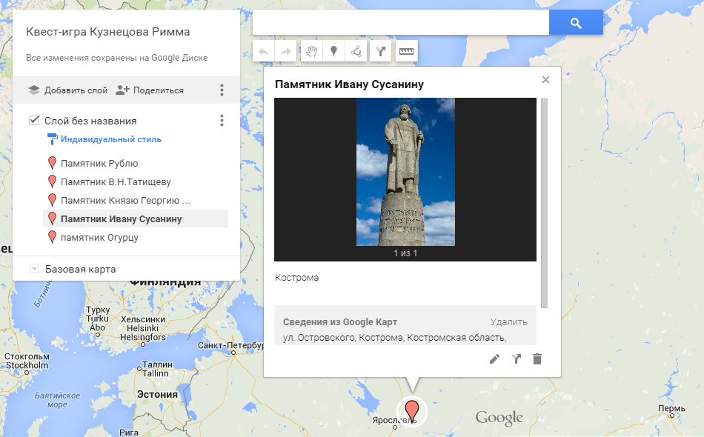
* практикум;
* исследование;
* инсценировка;
* виртуальная экскурсия; 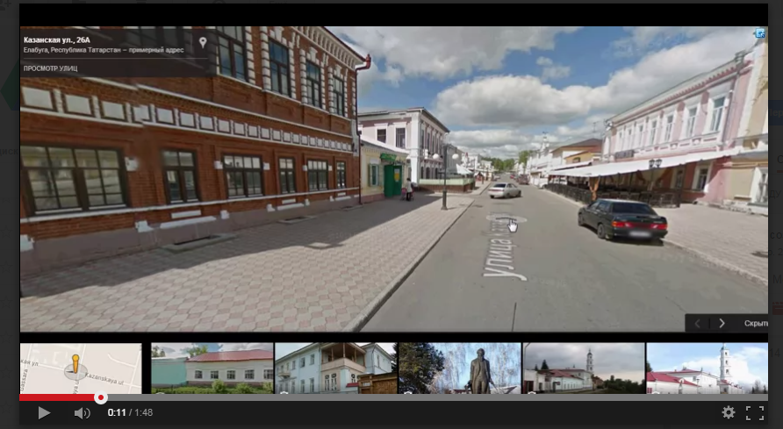
* проблемный урок.

**Инструменты для создания интерактивных заданий**

**Формы GOOGLE**

Гугл форма очень удобный инструмент для создания тестов, опросов, отправки результатов работы.

Достаточно интересные задания для веб-квестов создают наши педагоги с помощью сервиса [http://learningapps.org](http://learningapps.org/).

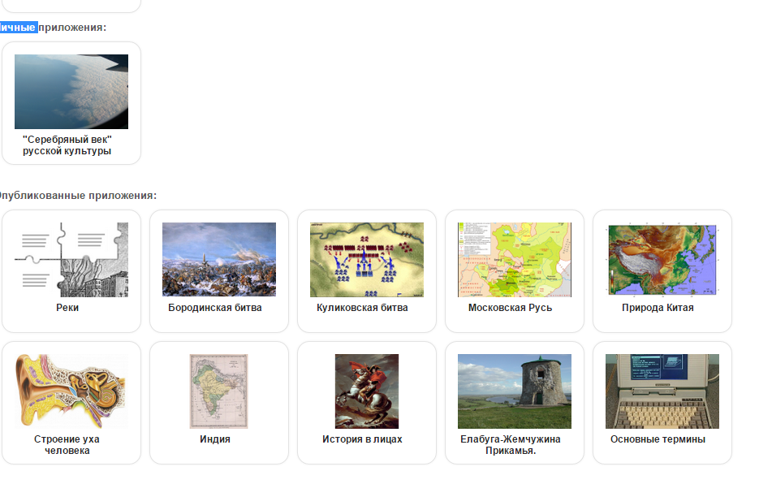

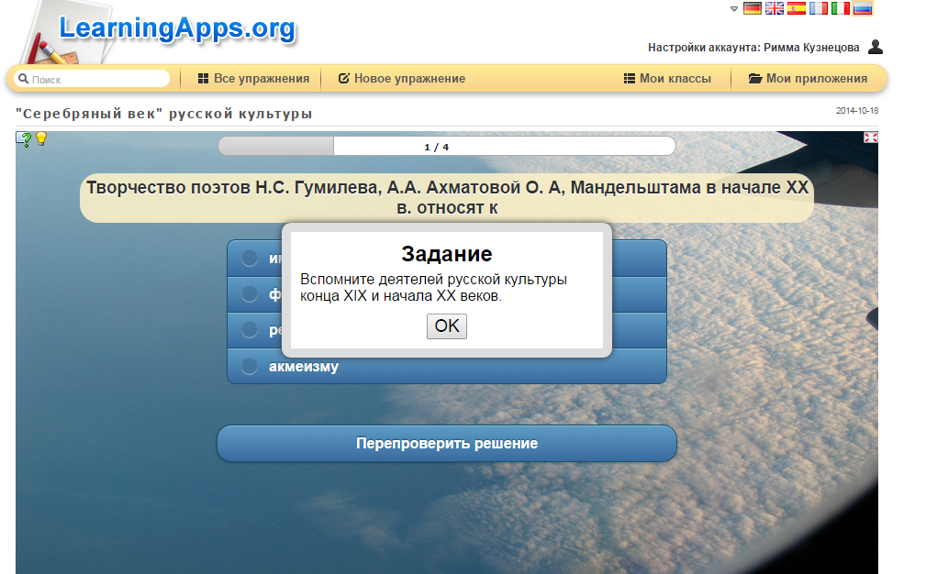

На сайте создаем:

- кроссворды

- [пазлы](https://sites.google.com/site/mklerning/etapy-master-klassa/pazly" \t "_blank)

- [упражнения по работе с картинками, схемами и картами](https://sites.google.com/site/mklerning/etapy-master-klassa/sortirovka-kartinok)

-  различные тестовые задания: [вставить  слова в текст](https://sites.google.com/site/mklerning/etapy-master-klassa/cloze-test),

[дать ответ в виде слова](https://sites.google.com/site/mklerning/etapy-master-klassa/quiz-with-text-input)

- [устанавливать взаимосвязи между объектами](https://sites.google.com/site/mklerning/etapy-master-klassa/najti-paru)

- [задания по работе с таблицами](https://sites.google.com/site/mklerning/etapy-master-klassa/matrix-matrix)

- [упражнения по работе с видео](https://sites.google.com/site/mklerning/etapy-master-klassa/video-so-vstavkami)

Сортировка картинок

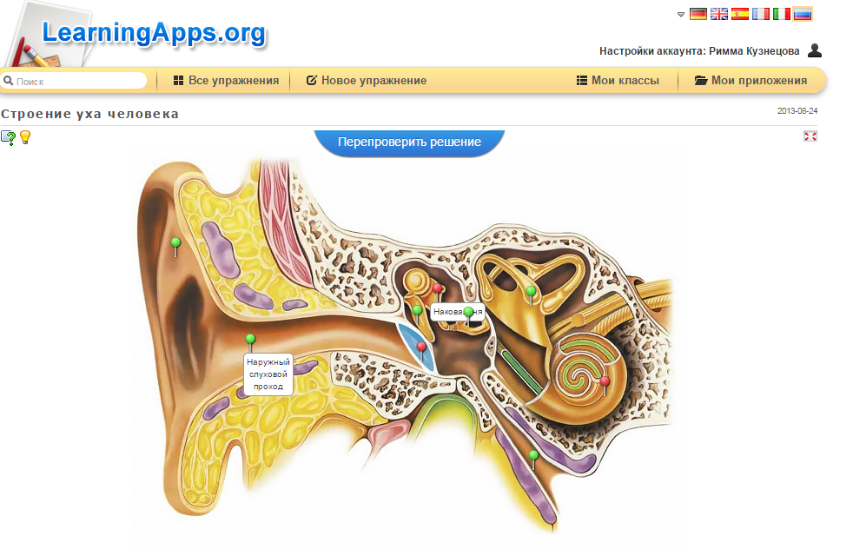

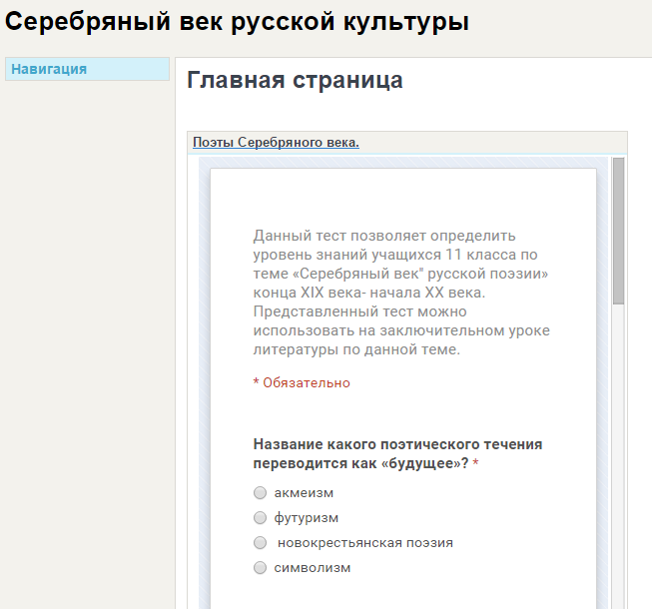

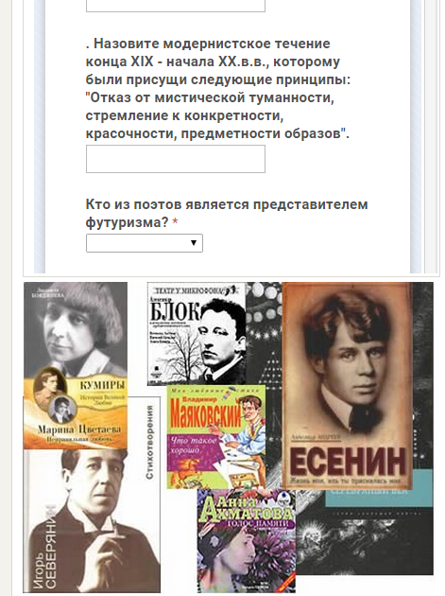

Мой сайт <https://sites.google.com/site/serebranyjvekrusskojkultury/>

На уроках математики и информатики

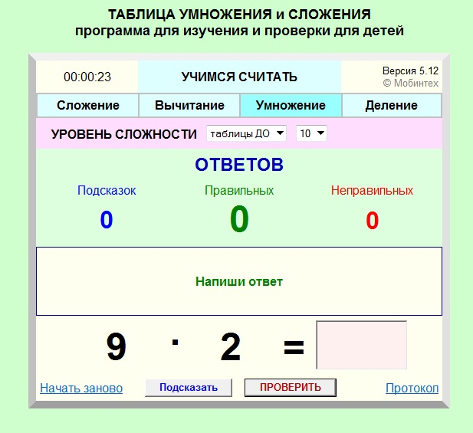

**Карты на уроках географии.** 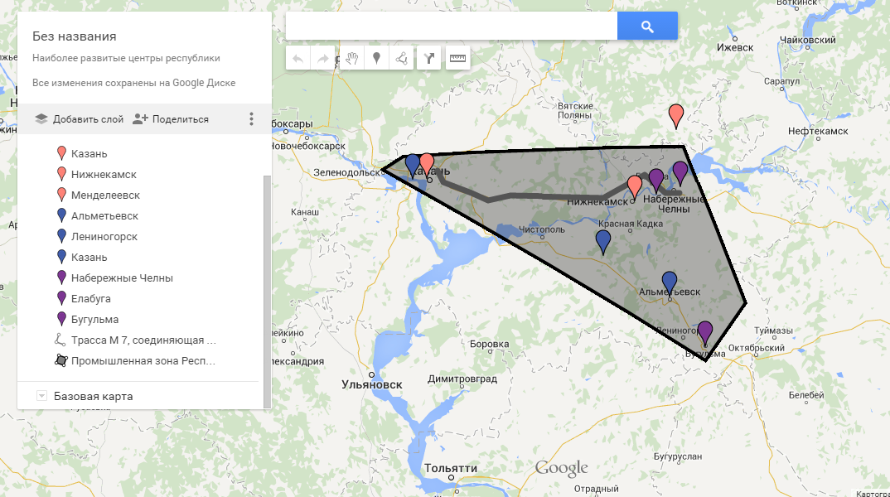

Педагоги стремятся к профессиональному росту и готовы применять инновационные образовательные методики в своей практике.

Создан разноуровневый интерактивный материал к урокам, разрабатываются всевозможные интерактивные задания.

Тесты.

Созданы кроссворды по Истории России, по информатике, математике и т.д.

Презентации к урокам. Созданы по всем темам истории 6-11 кл.

Педагоги открыты к инновационным образовательным практикам и продолжают стремиться к совершенствованию своих навыков и знаний.

Выступление будет сопровождаться презентацией.

**Пример**

Общее задание для всех учащихся.

*-Спиши предложение, вставляя подходящие по смыслу слова. Подчеркни однокоренные слова. Выдели корень.*

1. Солнце, луна, звезды – небесные….

2. Летней ночью в небе …. яркие звезды, а в траве блестят…..

3. Но вот начинается ….. . Появилась на небе золотая зорька. Взошло солнце, и наступило веселое …. Утро.

*Слова для справок: светлячки, светлое, светила, светать, светят.*

Разноуровневые задания.

1 уровень (репродуктивно-воспроизводящий)

*-В парах слов отдели вертикальной чертой значимые одинаковые части слов.*

|  |  |  |  |  |
| --- | --- | --- | --- | --- |
| сапожник  сапог | рыбак  … | кормушка  … | обидный  обида | лесистый  лес |

2 уровень (реконструктивно-интерпретирующий)

*-Определи, от каких слов образовались данные слова. Запиши их. Выдели корень. Определи лексическое значение слов «малинник», «вылечить».*

Осенний -…

Вылечить -…

Металлист -…

Задремать -….

Малинник -….

Стеклянный -….

3 уровень (конструктивно-творческий)

*-Составь свою пословицу с использованием однокоренных слов*.